VAJE – PITAGOROV IZREK

- V pravokotniku sta dani stranici 5 cm in 12 cm. Izračunaj diagonalo. Izračunaj obseg pravokotnika. Izračunaj še ploščino pravokotnika.

- Izračunaj obseg pravokotnega trikotnika s katetama a = 15 cm in b = 20 cm.

- 25 metrov visoko drevo se prelomi na višini 12 metrov od tal. Kako daleč od vznožja drevesa se vrh dotakne tal?

- Ali je trikotnik s stranicami 8 cm, 15 cm in 17 cm pravokoten? Dokaži z računom.

- Dvorišče v obliki enakokrakega trapeza ima vzporedni stranici dolgi 26 m in 14 m, ploščina pa meri 160 m2. Koliko metrov ograje moramo kupiti, da ogradimo to dvorišče?

- Ali so naštete trojice Pitagorejske?
- (5, 12, 13) | - (1, 1, 4)
- (3, 5, 4) | - ($\frac{3}{7}, \frac{4}{7},\frac{5}{7})$

- V koordinatni sistem nariši točki A(1,1) in B(5,4). Kolikšna je razdalja med točkama?

- Določi neznane ploščine.

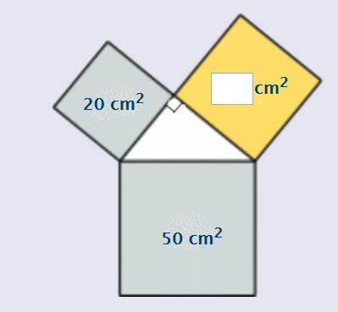 | 